附件2：

市国土房管局南沙（开发）区分局、市规划局南沙（开发）区分局2012年“三公”经费公共财政预算拨款支出决算公开范本

目 录

2012年，市国土房管局南沙（开发）区分局、市规划局南沙（开发）区分局（含所属事业单位规划研究中心、房地产交易中心、房地产测绘及估价管理所等）共4个单位、89人，“三公”经费公共预算财政拨款支出决算361.80万元，比上年增加149.95万元，增长70.78%。其中：
（一）因公出国（境）费决算127.46万元。因公出国（境）费是指单位工作人员和专家公务出国（境）的住宿费、旅费、伙食补助费、杂费、培训费等支出。占“三公”经费总额的35.23%，比上年增加97.71万元。增长的主要原因是：由于《广州南沙新区发展规划》的确定，增加了南沙新区规划调研经费120万元，用于全区考察调研和交流学习国外的先进技术和工作经验。
2012年全年使用公共预算财政拨款安排市国土房管局南沙（开发）区分局、市规划局南沙（开发）区分局及所属行政事业单位4个、因公出国（境）团组5个、25人次。开支内容包括：
派出专家开展南沙新区规划调研交流活动支出120万元，主要用于全区考察调研和交流学习国外的先进技术和工作经验。
境外业务培训及考察支出7.46万元，主要用于出访日本、中国台湾招商引资以及赴香港参加“南沙新区粤港合作经济专题研修班”等活动。
（二）公务用车购置及运行维护费决算77.25万元。公务用车购置及运行维护费是指公务用车车辆购置支出（含车辆购置税）及公务用车租赁费、燃料费、维修费、过桥过路费、保险费、安全奖励费用等支出。占“三公”经费总额的21.35%，比上年增加15.18万元，增长24.46%。增长的主要原因是：由于车辆使用年限增加，车辆损耗维修费用相应增加以及燃料费单价不断上涨。
开支内容包括：
公务用车运行维护费77.25万元。本部门（含所属事业单位规划研究中心、房地产交易中心、房地产测绘及估价管理所等）共4个单位，开支公共预算财政拨款的公务用车保有量为18辆，其中：一般公务用车6辆，执法执勤用车12辆。全年运行维护费支出77.25万元，平均每辆4.29万元。车辆运行维护支出主要用于机要文件交换、市内因公出行、执法巡查所需燃料费、维修费、过桥过路费、保险费等。
（三）公务接待费决算157.08万元。公务接待费是指按规定开支的各类公务接待（含外宾接待）费用。主要用于召开会议、考察调研、学习交流、检查指导、请示汇报等公务活动中按规定接待发生的费用（含外宾接待），包括交通、用餐、住宿等。占“三公”经费总额的43.42%，比上年增加37.05万元，增长30.87%。增长的主要原因是南沙新区发展规划获批，为了制定南沙新区土地、城市规划管理政策，我局多次召开座谈、专家评审会议、考察调研及请示汇报等公务活动，从而产生较多的公务接待费用。
开支内容包括：
国内公务接待支出157.86万元。主要用于本部门共4个单位与国内相关部门交流工作情况及接受相关部门检查指导工作发生的接待支出，包括来宾食宿费、会场租赁费等。

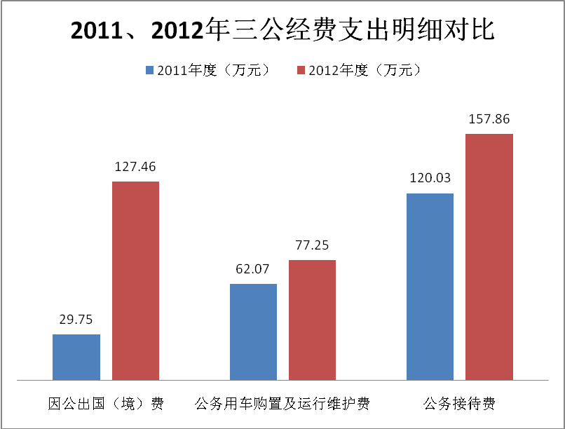

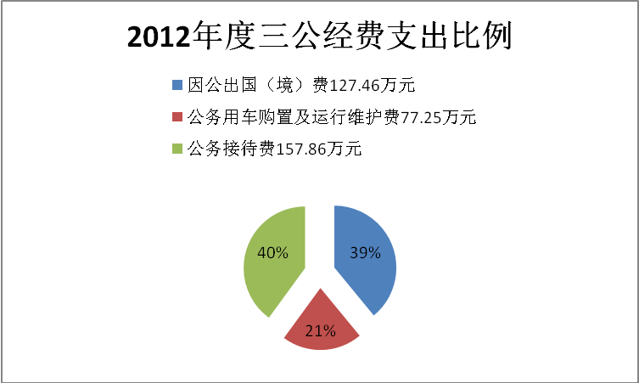

表六 “三公”经费公共预算财政拨款支出决算表
部门名称： |  |  |  |  |  |  | 单位：万元
项目 |  |  |  | “三公”经费支出 | 因公出国（境）费 支出 | 公务用车购置及运行维护费支出 | 公务接待费 支出
支出功能分类科目编码 |  |  | 科目名称 | 合计 | 小计 | 小计 | 小计
类 | 款 | 项 | 栏次 | 1=2+3+4 | 2 | 3 | 4
类 | 款 | 项 | 合计 | 362.58 | 127.46 | 77.25 | 157.08
注：本表反映部门本年度用公共预算财政拨款安排的因公出国（境）费、公务用车购置及运行维护费和公务接待费支出情况。
1栏=（2+3+4）栏。

